Министерство науки и высшего образования Российской Федерации

**Федеральное государственное бюджетное образовательное учреждение**

**высшего образования**

«Владимирский государственный университет

имени Александра Григорьевича и Николая Григорьевича Столетовых»

(ВлГУ)

Кафедра информационных систем и программной инженерии

**Лабораторная работа №4**

**по дисциплине**

**«Основы информационного дизайна»**

**Программа Adobe Photoshop**

**СЛОЖНЫЕ ВЫДЕЛЕНИЯ И ИНСТРУМЕНТЫ РЕТУШИ**

**Выполнил**:

ст. гр. ПРИ-120

Д. А. Грачев

**Принял**:

Преподаватель

Ланская М. С.

Владимир, 2021

ЦЕЛЬ РАБОТЫ

Познакомиться с понятием быстрой маски. Научиться создавать выделения, используя быструю маску или каналы. Научиться пользоваться основными инструментами ретуширования графики

ВЫПОЛНЕНИЕ РАБОТЫ

1. Были выбраны 3 фотографии для работы

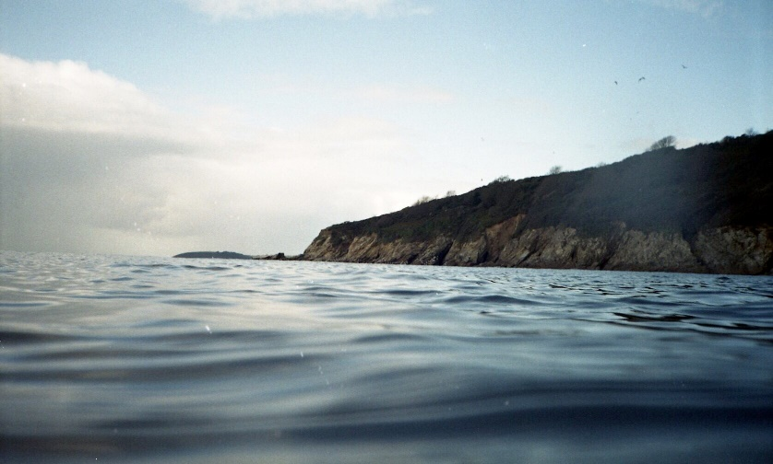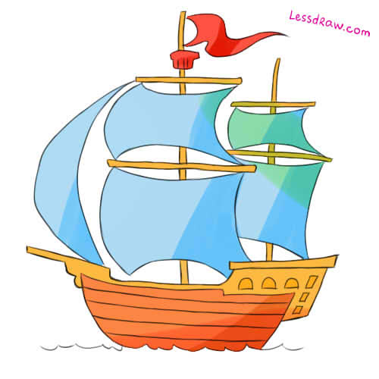

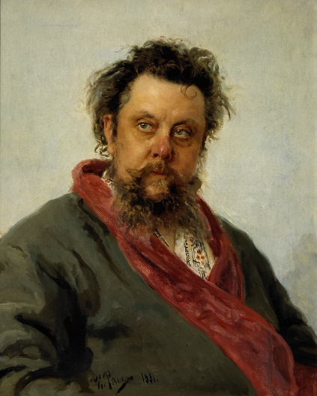

1. Был в ставлен кораблик на первую картинку и сделана ему плавная прозрачность с помощью маски и градиента

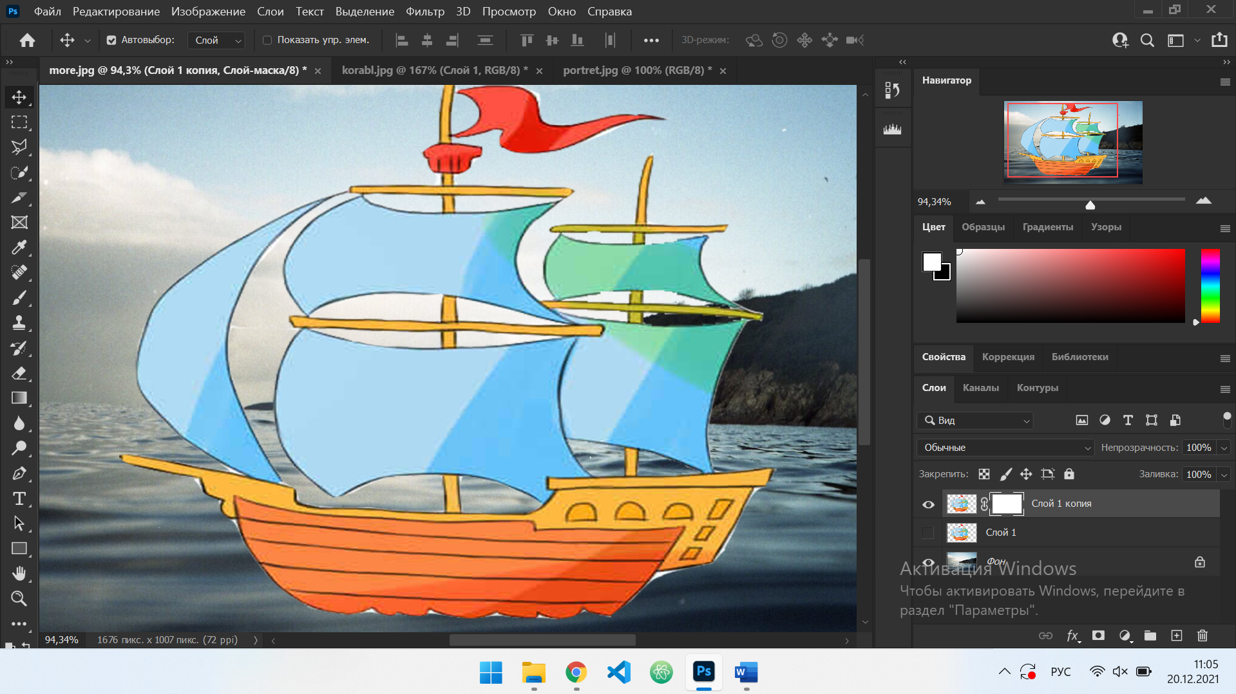

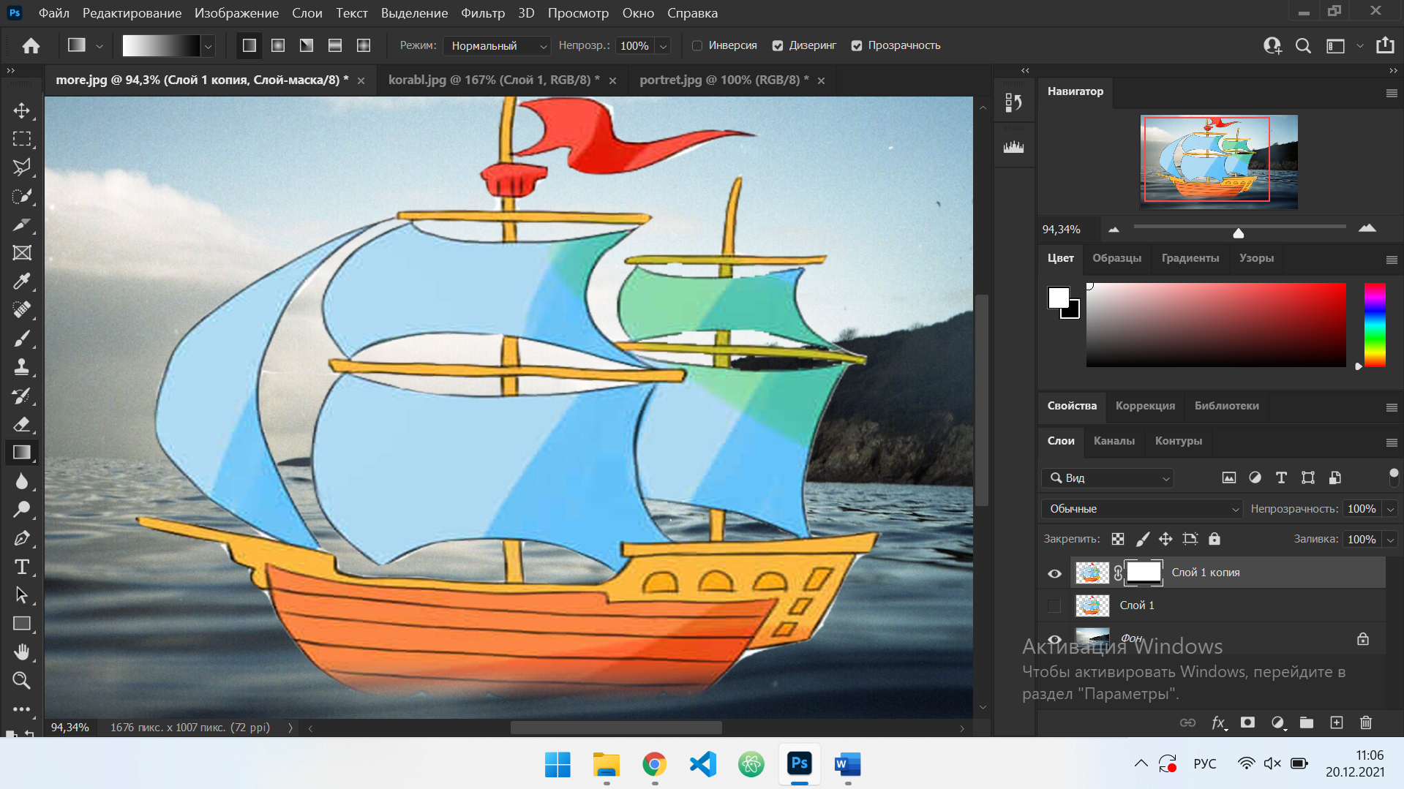

1. Был выбран канал для выделения

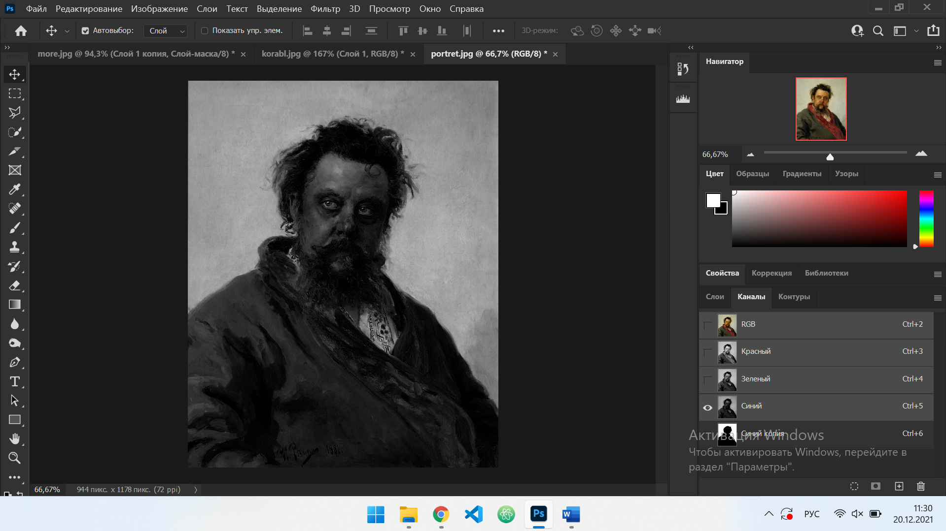

1. Были осветлены светлые участки и затемнены темные, для удобного выделения

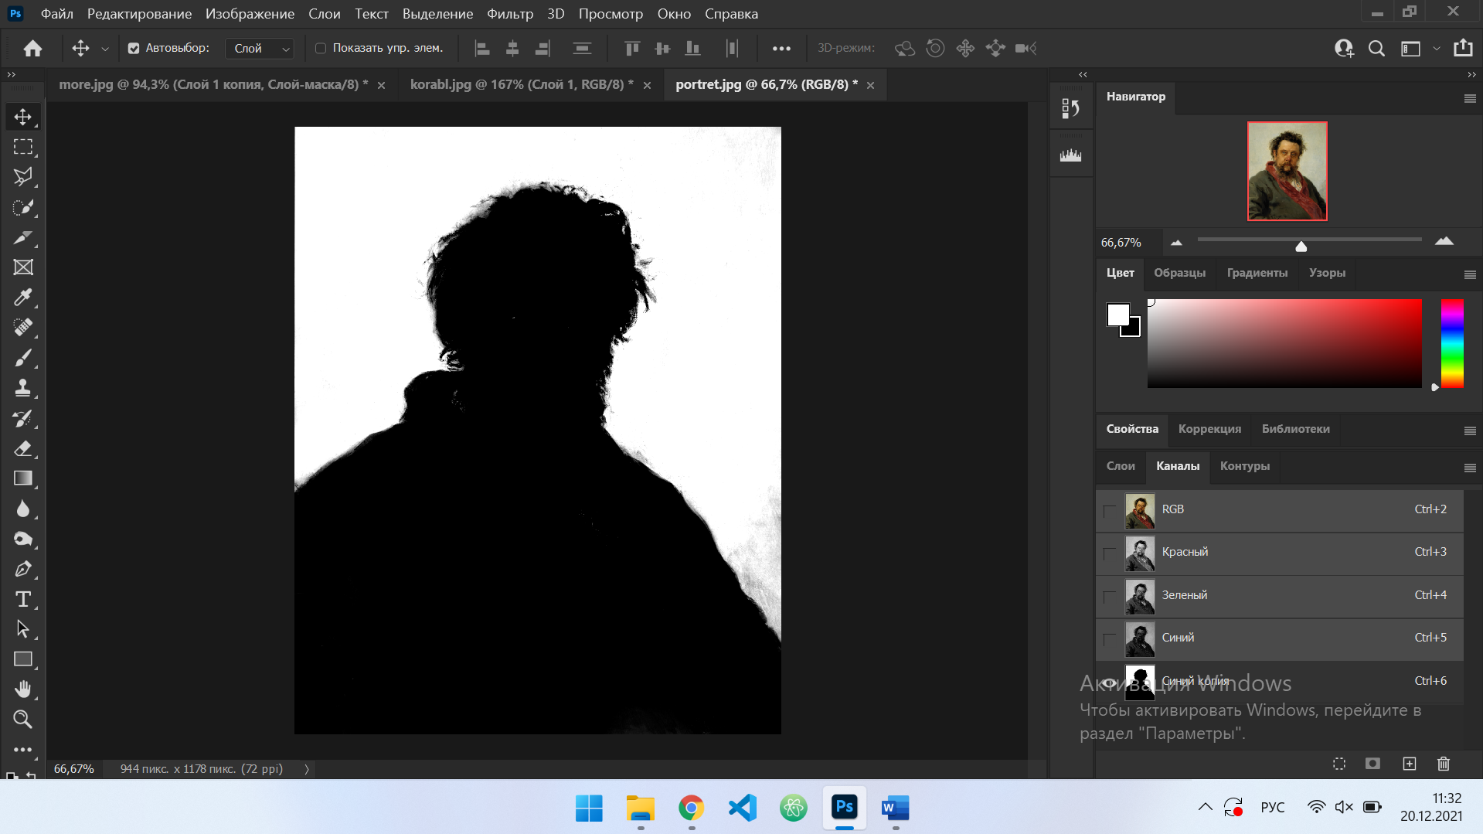

1. Был вырезан этот участок и вставлен на исходную картинку

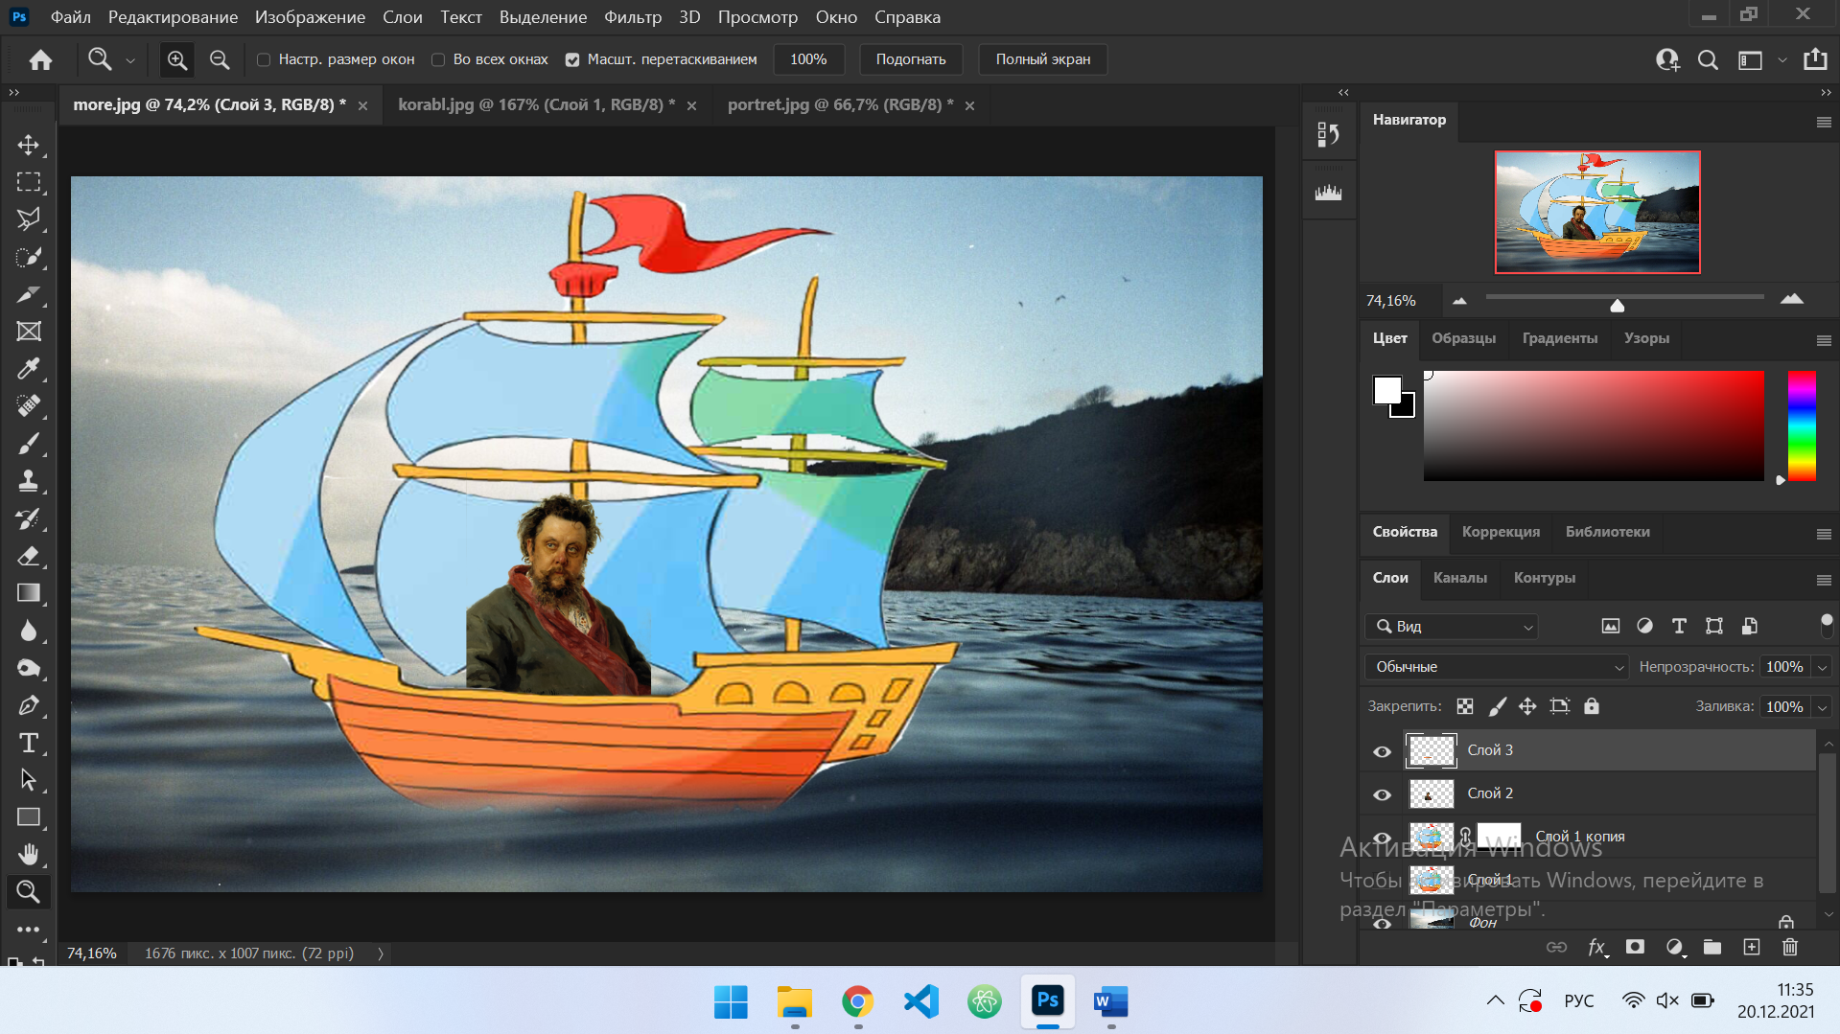

ВЫВОД

В ходе выполнения лабораторной работы познакомился с понятиями быстрой маски, научился создавать выделения, используя быструю маску или каналы, научился пользоваться основными инструментами ретуширования графики